КДНиЗП: в районе Савелки прошло мероприятие по безопасности дорожного движения
28.05.2025
28.05.2025
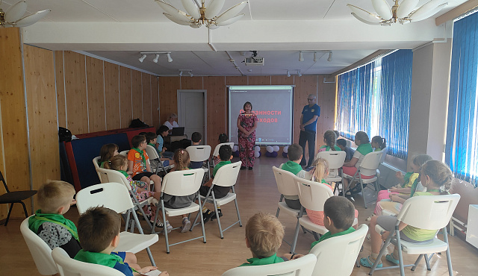
27 мая Комиссия по делам несовершеннолетних и защите прав (КДНиЗП) района Савелки г. Москвы организовала динамичное мероприятие по безопасности дорожного движения для учеников 1-х и 2-х классов в школьном лагере 609. Двухчастная программа объединила образовательную лекцию экспертов ДОСААФ с живой игрой-викториной, способствуя повышению осведомленности о безопасности дорожного движения как через обучение, так и через игру.

В первом сегменте выступили представители ДОСААФ, которые объяснили основные правила для пешеходов юной аудитории. Темы включали использование пешеходных переходов, соблюдение сигналов светофора, избежание отвлекающих факторов, таких как мобильные телефоны, и безопасное движение по дорогам вблизи школ и жилых районов.

Второй сегмент превратил обучение в развлечение с помощью *Своя игра* («Своя игра»), популярного российского формата викторины. Интерактивная игра вызвала энтузиазм, и дети с энтузиазмом продемонстрировали свои новые знания.

Фото КДНиЗП

Адрес страницы: http://savelki.mos.ru/presscenter/news/detail/12994338.html
Управа района Савелки города Москвы

